Linz, 6. Dezember 2011

Im besten Licht präsentiert
Neue LED-Technologie von HAUSER verbessert Produktausleuchtung und senkt Energiekosten

Mit einer neuen Low-Power-LED gelingt HAUSER der entscheidende Schritt auf dem Weg zur optimalen Kühlmöbel-Beleuchtung. Im Vergleich zu herkömmlichen Beleuchtungsröhren verbraucht die neue HAUSER-Neuentwicklung fast zwei Drittel weniger Energie. Durch ein neuartiges Clipsystem, mit dem die Low-Power-LED direkt an den Etagen angebracht werden kann, ermöglicht das Beleuchtungssystem eine überdurchschnittlich gute Produktausleuchtung und optimiert die Warenpräsentation. „Die neue LED verbessert die Faktoren Produktpräsentation und Energieverbrauch entscheidend. Damit profitiert der Kunde vom besten Produkt über den gesamten Lebenszyklus“, erläutert Gerold Knapitsch, Geschäftsführer der HAUSER GmbH, die Vorteile.

Das richtige Licht bildet den Rahmen für die perfekte Inszenierung eines Produkts und beeinflusst das Einkaufserlebnis des Kunden maßgeblich. Allerdings trägt die Beleuchtung auch einen nicht unerheblichen Teil zum Energieverbrauch bei und beeinflusst somit die Betriebskosten eines Kühlmöbels. HAUSER hat mit der neuen Low-Power-LED nun eine Beleuchtung entwickelt, die die energiesparende LED-Technik mit den Vorteilen optimaler Warenpräsentation kombiniert.

Mit reduzierter Energie zur optimalen Produktpräsentation
Herkömmliche Leuchtstofflampen verlieren bei sinkender Temperatur an Effizienz. Der Wirkungsgrad und damit die Leuchtkraft einer LED-Beleuchtung hingegen nehmen mit fallender Temperatur zu. Dies impliziert, dass Leuchtdioden in Kühlmöbeln deutlich weniger Energie benötigen. Außerdem sind LED bis zu fünfmal langlebiger als herkömmliche Beleuchtungsröhren. Lediglich bei der Ausleuchtung der Waren bot das Licht von Leuchtstofflampen bislang eine homogenere Ausleuchtung. HAUSER hat nun die positiven Eigenschaften der Leuchtdioden optimiert und die Beleuchtung in ein praktisches Clipsystem integriert, das sowohl Preisschiene, als auch LED-Leiste aufnimmt. Damit kann das Beleuchtungssystem direkt an den Etagen des Kühlregals angebracht werden. Das ermöglicht eine hohe Intensität und Homogenität der Ausleuchtung mit LED-Licht und verbessert durch die perfekte Position der LED-Leiste die Warenpräsentation.
Um die Vorteile der neuen Technologie sichtbar zu machen, wurden die verschiedenen Beleuchtungsvarianten in einem fünftürigen HAUSER MIRENGO Kühlregal mit fünf Etagen getestet. Das Ergebnis überzeugt: Bei klassischer Steherbeleuchtung verbraucht die Low-Power-LED gegenüber Beleuchtungsröhren mehr als die Hälfte weniger Energie.

Warenfreundliches Lichtspektrum
Die Beleuchtung von Tiefkühlschränken, Kühlregalen oder Bedientheken hat auch einen wesentlichen Einfluss auf die Emotionen sowie Kaufimpulse der Kunden. Auch hier kann die LED-Beleuchtung punkten: Da in ihrem Lichtspektrum der Infrarot- und UV-Lichtanteil fehlt, wird die gefürchtete „Warenvergrauung“ vermieden. Besonders bei Wurst- oder Fleischwaren erzeugt das LED-Licht den Eindruck besonderer Frische. Die neue Low-Power-LED-Beleuchtung wird künftig auf Wunsch sowohl für Kühlregale als auch für Tiefkühlmöbel von HAUSER angeboten.

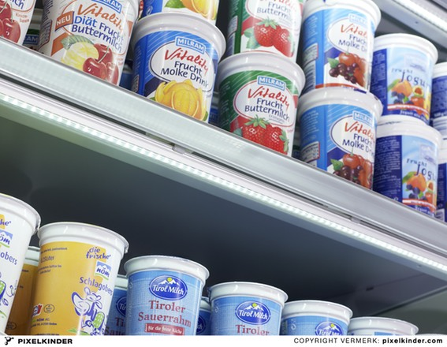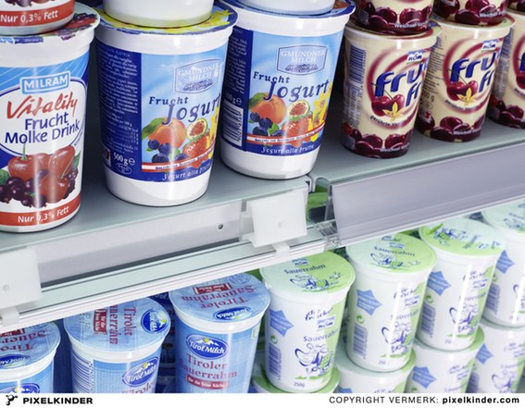
Die neue HAUSER-LED verbraucht mehr als Durch ein neuartiges Clipsystem kann die
50 Prozent weniger Energie und ermöglicht eine Low-Power-LED direkt an den Etagen
überdurchschnittlich gute Produktausleuchtung angebracht werden

Die Bilder stehen auf www.press-n-relations.com zum Download bereit.

Weitere Informationen:  HAUSER GmbH – Silke Schulz  Am Hartmayrgut 4-6 – A-4040 Linz  Tel.: +43 732 732305-215 – Fax: +43 732 713113  s.schulz@hauser.com – www.hauser.com | Presse- und Öffentlichkeitsarbeit:  Press’n’Relations Austria GmbH – Barbara Hinger  Schwindgasse 10 – A-1040 Wien  Tel.: +43 1 907 61 48-11 – Fax: +43 1 907 61 48-15  bhi@press-n-relations.at – www.press-n-relations.com

Über HAUSER
Die HAUSER GmbH wurde 1946 als Service- und Montagebetrieb für kältetechnische Anlagen in Linz gegründet. Heute fertigt das Unternehmen mit Produktionsstandorten in Linz, St. Martin/Mühlkreis und Kaplice in Tschechien schlüsselfertige Kälteanlagen für Supermärkte, Diskontmärkte, Tankstellenshops, Gewerbe- und Industriebetriebe. 2010 erwirtschaftete das Unternehmen mit rund 560 Mitarbeitern einen Umsatz von 115 Millionen Euro. HAUSER exportiert in über 28 europäische Länder; die Exportquote liegt bei 76 Prozent.

